

**ŽUPA SV. IVANA KRSTITELJA REČICA**

**BR.718. GOD.XIV. 28.studenoga 2021.**

**PRVA NEDJELJA DOŠAŠĆA**

|  |  |
| --- | --- |
| http://1.bp.blogspot.com/-0Cx42nTLvkQ/VLw6InuimII/AAAAAAADaUc/iJcCKbYp58c/s1600/4domingos_adviento_cicloc_300.jpg  **Prvo čitanje*:*** *Jr 33, 14-16*  **Drugočitanje***: 1Sol 3, 12 – 4, 2*  **Evanđelje***: Lk 21, 25-28.34-36*  ***Zborna molitva:***  Svemogući Bože, mi s vjerom iščekujemo Kristov dolazak.  Udijeli, molimo te, da mu idemo ususret pravednim životom te nas,  kad dođe, postavi sebi s desne i uvedi u kraljevstvo nebesko.  Po Gospodinu.  ***Ulazna pjesma:***  *K tebi, Gospodine, uzdižem dušu svoju, u tebe se uzdam, Bože moj: ne daj da se postidim,da se ne vesele nada mnom dušmani! Koji se u tebe uzdaju, postidjeti se neće*  **Pričesna pjesma:**  *Gospodin će dati sreću, i zemlja naša urod svoj. (Ps 85, 13)* | *U ono vrijeme: Reče Isus svojim učenicima:*  *»Bit će znaci na suncu, mjesecu i zvijezdama, a na zemlji bezizlazna tjeskoba narodâ zbog huke mora i valovlja. Izdisat će ljudi od straha i iščekivanja onoga što prijeti svijetu. Doista, sile će se nebeske poljuljati. Tada će ugledati Sina Čovječjega gdje dolazi u obla­ku s velikom moći i slavom. Kad se sve to stane zbivati, uspravite se i podignite glave jer se približuje vaše otkupljenje.*  *Pazite na se da vam srca ne otežaju u pro­ždr­ljivosti, pijanstvu i u životnim brigama te vas iznenada ne zatekne onaj dan jer će kao zam­ka nadoći na sve žitelje po svoj zemlji. Stoga budni budite i u svako doba molite da uzmognete umaći svemu tomu što se ima zbiti i stati pred Sina ­Čovječjega.«*  *Riječ Gospodnja.*  *--------------------------------*  Padaj s neba, roso sveta, padaj s rajske visine! Vapijahu starog svijeta duše čiste pravedne.  Otvori se, zemljo mila, da iz plodnog tvoga krila u taj sretan, blažen čas svemu svijetu nikne spas.  Već se bliži vrijeme blago, već se bliži onaj čas kad će izić Sunce drago, svanut svemu svijetu spas.  Svani, dane, i noć skrati, sini sunce, i povrati Bogu čast na visini, svijetu mir na nizini. |

|  |
| --- |
|  |

|  |
| --- |
| Priest Action Stock Illustrations – 18 Priest Action Stock Illustrations,  Vectors &amp; Clipart - DreamstimeDanašnje evanđelje na prvu nedjelju došašća upravo je “sašiveno po mjeri” za naše vrijeme. Isus naviješta prirodne katastrofe. Mi ih doživljavamo: zatopljenje zemlje, mnoge snažne oluje, tsunami. I sve je povezano sa strahovima za budućnost.  Upravo u tim vremenima trebamo se uspraviti i glave podignuti. Ne da bi sami sebe hrabrili. Ne kao oni koji krize prikazuju bezazleno i živahno dalje umuju. Razlog za ovakav uspravan stav u vremenu koje pritišće je drugi: upravo u vremenima krize Bog osobito pokazuje svoju blizinu. Krist je u nevolji naših dana tako blizu kao što dugo nije bio. Stoga ne trebamo ići okolo očajni i neutješena lica. Isus spominje razlog nade: “Vaše otkupljenje je blizu!”  Ostati uspravan i pun nade u teškim vremenima, to ne ide samo od sebe. Isus spominje dva uvjeta, da bi uspio jedan takav stav: Ne dajte se uzdrmati i potresti od briga svakidašnjice! I: ne bježite u pijanstvo, u omamljujuće zabave! Obje opasnosti su danas osobito velike. Svakidašnje brige mogu nekoga gotovo požderati: problemi odnosa, slučajevi dugovanja, radni stres, nesigurnost posla, itd. Tada prijete bijeg u alkohol, strast interneta, rasipanje dragocjenog vremena pred televizorom, kratko: samoomamljivanje, da izbjegnemo svakidašnjem teretu.  Stoga Isus daje još jedan pozitivan savjet: “Stoga budni budite i u svako doba molite da uzmognete umaći svemu tomu što se ima zbiti i stati pred Sina Čovječjega.” Moljenje je najbolji put do slobode. Vrijeme koje sebi uzimamo za moljenje, nikada nije izgubljeno. U molitvi stvari bivaju jasnije, strah slabi. Molitva daje mir srcu. Jasnije ćemo vidjeti i imat ćemo više povjerenja.  Prva svijeća na adventskom vijencu najavljuje nam: Božje svjetlo zasja kao putokaz kroz došašće i poziva nas da pažljivo slušamo Božju riječ i slijedimo ga u djelima ljubavi. Tako kao što je Djevica Marija sva bila spremna za radosnu vijest, tako se i mi želimo otvoriti i kazati Božjoj ljubavi: “Neka mi bude po tvojoj riječi”.  Nije li svaki dan, svaki čas, svaki trenutak jedan poziv za susret s Bogom? Ne želi li Gospodin Bog sasvim osobno doći k nama – u svakoj minuti našega života?  Danas je prva nedjelja došašća. Došašće znači: Božić se bliži. Zaboravimo uobičajeni stres. Božić znači: otkupljenje je blizu! Dakle: Podigni glavu! |

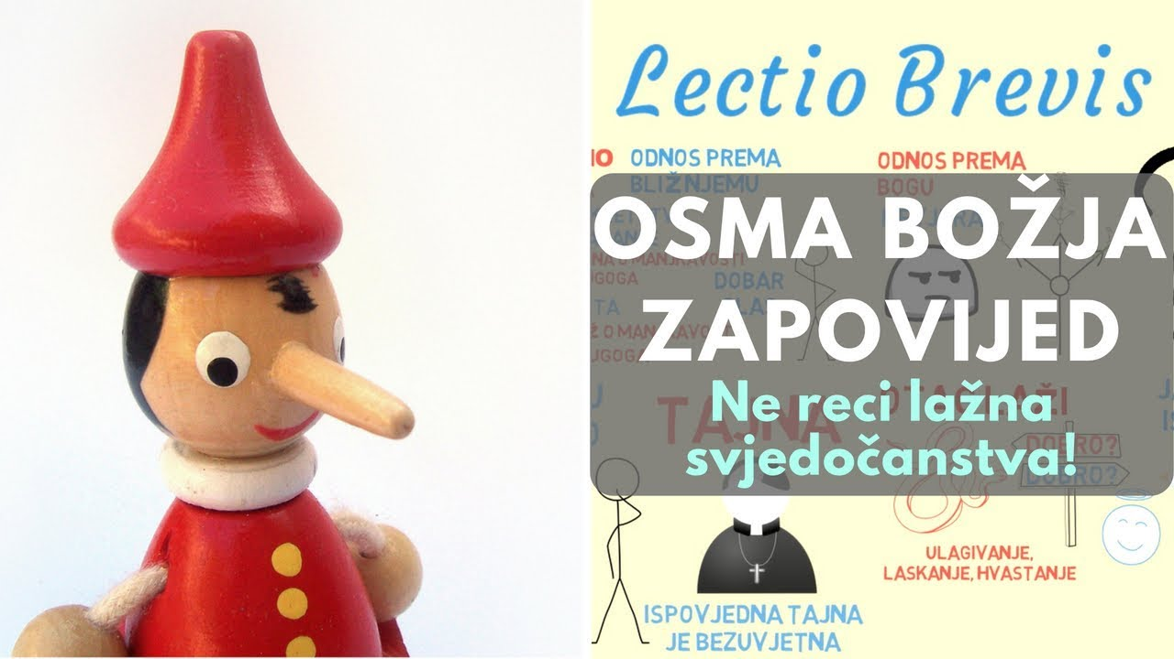

**Bog je izvor svake istine.** Isus za sebe kaže da je on Istina i poručuje nama da će nas istina osloboditi. Kao Isusovi učenici trebamo biti u službi istine. Pozvani smo biti istiniti, iskreni i istinoljubivi. Kršćani se, stoga, trebaju čuvati svega što potkopava ili ugrožava istinu. **Istina ili istinoljubivost**je krjepost kojom se čovjek iskazuje istinitim u svojim riječima i djelima, čuvajući se laži, dvoličnosti, pretvaranja i licemjerja. Ljudi ne bi mogli živjeti zajedno kada ne bi imali međusobnog povjerenja i kada ne bi govorili istinu jedni drugima.

  Postoji mnogo načina kako se može povrijediti istina. Najizravnija povrjeda istine jest **laž**, kada se govori neistina s nakanom varanja drugoga. Laž može biti teže i lakše naravi. Osobito je teška u krivom svjedočanstvu (lažna izjava izrečena javno pred sudom) i krivokletstvu (laž izrečena pod prisegom). Na temelju lažnog svjedočenja i krivokletstva nevina osoba može biti osuđena, a krivac oslobođen.

Svaki čovjek ima pravo na **dobar glas i čast**, a sve ono što vrijeđa dobar glas i čast bližnjega protivi se osmoj Božjoj zapovijedi. To su svakako **ogovaranje i klevetanje**. To su grijesi protiv bratske ljubavi. Ogovara onaj tko bez razloga otkriva tuđe nedostatke i pogreške osobama koje to ne znaju. Kleveće onaj tko iznoseći laži o drugome škodi dobru glasu bližnjega i daje prigodu da se stvaraju krivi sudovi.

  Postoji još mnogo načina kako se može **povrijediti istina** u odnosu na sebe ili drugoga: dvoličnost i licemjerje, laskanje i ulagivanje, hvastanje, ruganje i zlobno podcjenjivanje drugoga. Ljudska je i kršćanska dužnost **nadoknaditi ili ispraviti nepravdu** koju smo nanijeli bližnjemu iznošenjem neistina, ogovaranjem, klevetanjem i drugim oblicima vrijeđanja istine o njemu.

Kao što svaki čovjek ima pravo na svoj dobar glas, ima i **pravo na priopćavanje istine**. Svjesni smo da zlo postoji i da je snažno, ali istodobno smo radosni jer smo na strani dobra koje je uvijek jače od zla!

|  |  |  |
| --- | --- | --- |
| Ponedjeljak,  **Župne obavijesti**  29.studenoga | 6,00 | Filomena  + Ana, Josip Klarić; +vlč Mirjam Šuvak; + Davor Milčić; + Ivan (god), Marija Mučnjak i obitelj |
| Utorak,  30.studenoga | 6,00 | Andrija apostol  + obitelj Božjak |
| Srijeda,  01.prosinca | 6,00 | Naum  Na jednu nakanu |
| Četvrtak,  02.prosinca | 6,00 | Lucije,biskup i mučenik  + Katarina Fištrović (god) |
| Petak,  03.prosinca | 6,00 | Franjo Ksaverski – PRVI PETAK  + Jela Banić;+ Franjo Fištrović, Franjo Šepac |
| Subota,  04.prosinca | 6,00 | BARBARA  + Barica Škarica |
| Nedjelja,  05.prosinca | 6,00  10,00  11,00 | **DRUGA NEDJELJA DOŠAŠĆA**  ŽUPNA CRKVA: Marija Klobučar(god); +Franjo, Marija Huljina; Barbara, Josip Horvatić  ZAMRŠJE  ŽUPNA CRKVA: pro populo |

Župni pastoralni listić izdaje Župa sv. Ivana Krstitelja Rečica, Rečica 47. 47203 Rečica, tel 047 713 002. Uređuje i odgovara. Lovro Zaplatić župnik. <http://zupa-svik-recica.hr/> mail: [zupa.recica@zg-nadbiskupija.hr](mailto:zupa.recica@zg-nadbiskupija.hr). Izlazi tjedno u 150 primjeraka.

**KANDIDATI ZA PRVU PRIČEST:**

Kateheza u živo u dvorani u subotu u 11,00 sati. Ponijeti bojice, ljepilo, škare…

**PRVOPRIČESNICI I FIRMANICI**: Nedjeljom sveta misa u 11,00 sati. Sveta misa je dio priprave za sakramente i pripravnika i obitelji.

**DOŠAŠĆE**

Svako jutro u 6,00 sati sveta misa ZORNICA.

Započnimo dan u DOŠAŠĆU na najljepši mogući način, u zajedništvu s Isusom i u zajedništvu s ostalim župljanima.

**SVOJE PRILOGE**

za potrebe župe možete uplatiti i na adresu: Župa svetog Ivana Krstitelje Rečica ( za potrebe župe) IBAN HR8124000081104962168. Hvala svima na prilogu za našu župu i župnu crkvu!